kk-electronic и B&R развивают сотрудничество
Датская компания, работающая с контроллерами для ветроэнергетики, работает сообща с B&R, чтобы вдохнуть новую жизнь в стареющие турбины
Как объявлено на основном европейском событии в ветроэнергетике 2013 года – выставке EWEA в Вене, Австрия, kk-electronic и B&R сотрудничают в разработке модифицированных решений для ветровых турбин. Оснащение существующих турбин современной управляющей электроникой B&R X20 и продвинутыми пакетами программ от kk-electronic – экономичная альтернатива реконструкции; при этом продлевается срок их рентабельной эксплуатации, значительно сокращается время простоя и весьма простыми средствами повышается прибыльность турбин на протяжении более длительного времени.
Дорогостоящий простой требует действий
Исследование послегарантийных отказов ветродвигателей показало, что 42% проблем можно связать с отказом компонентов, в то время как 21% может быть приписан сбоям систем управления, которые оказались неспособны выдерживать суровые условия среды столь длительное время. Кроме того, это время простоя усугубляется растущей трудностью получения запасных компонентов для устаревших систем. Стареющие турбины работают ниже своих возможностей, их техническое обслуживание становится неоправданно дорогостоящим и быстро становится ясно, что необходимо что-то делать.
Именно эта проблема стояла перед совместным решением kk-electronic и B&R. В качестве альтернативы дорогостоящему подходу реконструкции, в котором заменяется вся турбина, две экспертных компании исследовали возможность модернизации системы управления. "На этом этапе мы уделили основное внимание требованиям наших клиентов и отрасли", – говорит Тонни Бирк Соренсен (Tonni Birk Sørensen), старший вице-президент kk-electronic.
В конечном счете, преимущества реконструкции основаны на использовании новых турбин, которые строятся более высокими и большими; но эти параметры часто ограничиваются местными нормативами и сопротивлением соседствующих поселений. Даже в тех случаях, когда реконструируется ветропарк, существующие турбины часто демонтируются и поставляются на развивающиеся рынки, где по-прежнему требуют решения проблемы с простоем и доступностью запасных частей.
Экономичное, гибкое и удобное решение
Объединив десятилетия опыта kk-electronic как ключевого игрока в ветроэнергетике с испытанными наработками B&R в области автоматизации, две компании предложили решение, значительно улучшающее работоспособность и производительность существующих ветротурбин. Суть решения в модернизации управляющей электроники при неизменной механической конструкции, что означает минимальное время простоя при вводе в эксплуатацию и практически немедленную прибыль на инвестированный капитал.
kk-electronic предоставляет проект и архитектуру контроллера, стратегию безопасности и системную интеграцию. Вместе с продвинутым оборудованием ПЛК от B&R в результате получено экономичное решение, которое может быть легко адаптировано к любой конструкции ветродвигателя. "Серия B&R X20, используемая в этом решении, известна своей многосторонностью, – говорит Питер Гучер (Peter Gucher), генеральный менеджер B&R. – Ее долговременная надежность в полевых условиях была проверена при работе в одних из самых суровых условиях на планете". С точки зрения контроллера модифицированное решение удобно и основано на принципе "подключи и работай", в то время как коммуникации ввода/вывода настраиваются для каждой соответствующей конструкции и конфигурации турбины.

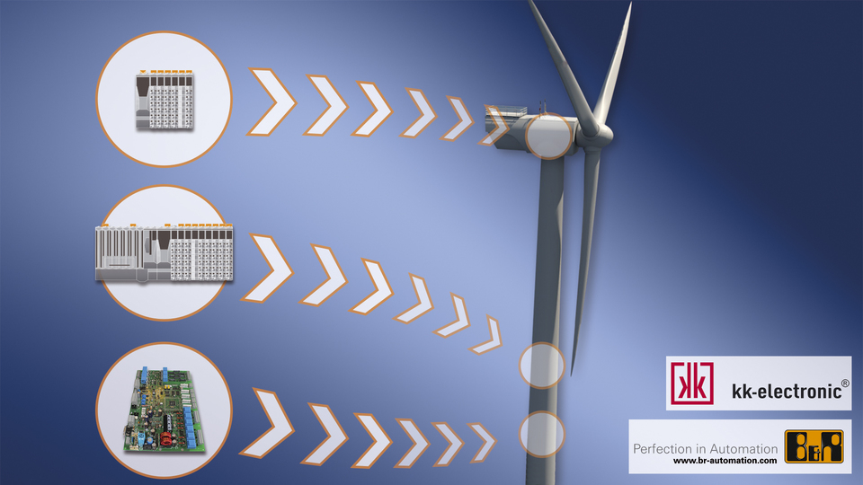
Модернизация решения для управления, включающая управление и ввод/вывод серии B&R X20, вдохнет новую жизнь в старение ветровых турбин.

О компании B&R
Компания B&R специализируется на инновационных решениях в сфере промышленной автоматизации, а также имеет представительства по всему миру со штаб-квартирой в Австрии. Продукция B&R сочетает в себе уникальные инженерные разработки и передовые технологии, и по праву завоевала международное признание и любовь клиентов. В портфолио B&R всегда найдется комплексное решение практически для любой задачи современной промышленности: автоматизация отдельных машин или целых заводов, продвинутое управление движением, визуализация, встроенные технологии безопасности и многое другое. Технологии промышленной полевой шины POWERLINK и openSAFETY, так же, как и мощная среда разработки Automation Studio являются основой постоянного совершенствования техники автоматизации и успеха компании на рынке. Дух инноваций позволяет компании B&R быть на острие прогресса, превосходя самые смелые ожидания своих клиентов.
Более подробную информацию Вы сможете найти на www.br-automation.com.

